2019年9月吉日

各地区テニス協会

関係者の皆様　　御中

　　　　　　　　　　　　　　　　　　　　　　　　　　　　　三重県テニス協会

　　　　　　　　　　　　　　　　　　　　　　　　　　　　　　会長　川崎　二郎



令和元年度スポーツ指導者講習会開催のご案内

　平素は本協会の諸事業に格別のご理解とご協力を賜わり厚くお礼申し上げます。

さて、東京2020、三重とこわか国体の開催を控え、スポーツに対する活動意欲は著しい高まりを見せている中、質の高い指導者の育成と資質向上が求められています。

つきましては、三重県テニス協会において植田実氏をお招きし、スポーツ指導者講習会を下記のとおり開催致しますのでご参加頂きますよう、ご案内申し上げます。

記

主　　催　　　　三重県体育協会グループ

主　　管　　　　三重県テニス協会

後　　援　　　　東海テニス協会

開 催 日　　　　2019年11月2日（土）

会　　場　　　　 9:00 ～ 12:00 三重交通Gスポーツの杜鈴鹿プール棟会議室

　　　　　　　 13:00 ～ 16:00　　　　　　　〃　　　屋内テニスコート(17～20)

講　　師　　　　植田　実氏（プロフィール別紙）

　　　　　　　アシスタント　宮崎　健介氏（コーチ4）　後藤　翔太郎氏

問い合わせ　　　河本　美代子　　Tel　090-3389-5934

申 込 先　　　　〒513-0814

鈴鹿市東玉垣町2665-2　（FAX）059-395-6707

参 加 料　　　　1,000円

　　　　　　　　有資格者は東海テニス協会後援により指導者ポイント2P付与

植田　実　（*Minoru UEDA*）

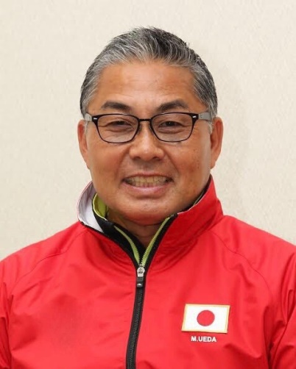

所属先／役職

公益財団法人日本テニス協会／常務理事、強化本部アドバイザー

前デビスカップ日本代表監督

びわこ成蹊スポーツ大学／教授

プロフィール

　　・1957年生まれ。筑波大学卒業後、朝日生命保険相互会社等を経て、びわこ成蹊スポーツ大学教授となる。

　　・1982、86年アジア大会日本代表選手。

　　・2016リオ五輪／2004アテネ五輪をはじめ、1998／2006年アジア大会、フェドカップ等で日本代表監督を務める。リオ五輪では錦織圭の日本テニス界96年ぶりのメダル獲得に貢献。

　　・（公財）日本体育協会上級コーチ（テニス）、（公財）日本テニス協会優秀指導者賞2回受賞、2008年度JOCナショナルコーチアカデミー修了。JOC在外研修（バルセロナ2年）

――――――――――――――――――――――――――――――――――――――

申　込　書

締切日　２０１９年１０月１５日

|  |  |  |  |
| --- | --- | --- | --- |
| 所 属 協 会 | 氏　名 | 連絡先（Tel） | 指導者登録番号  （有資格者のみ記入） |
|  |  |  |  |
|  |  |  |  |
|  |  |  |  |